Informe de Rendición de Cuentas
JUNIO 2016 - MAYO 2017

SAN SALVADOR

INFORME DE RENDICIÓN DE CUENTAS (JUNIO /2016 – MAYO/2017)
INTRODUCCIÓN
El Ministerio de Medio Ambiente y Recursos Naturales, llevó a cabo 1 evento de Rendición de Cuentas correspondiente a Junio 2016-mayo 2017 esto corresponde al periodo en funciones liderado por la Ministra Lina Pohl y el Viceministro Ángel Ibarra.
PRESENTACIÓN
La presentación institucional de rendición de cuentas estuvo a cargo de la ministra del Ramo quien contó con el acompañamiento de su equipo de dirección para la etapa de preguntas y respuestas.
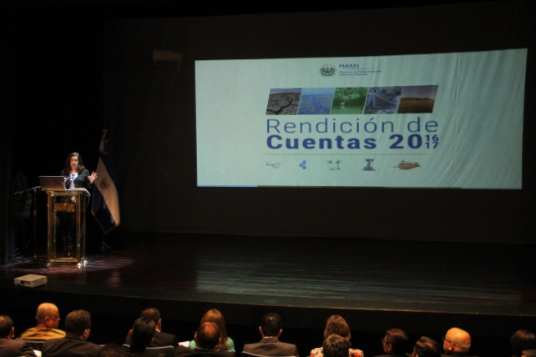
La rendición de cuentas institucional realizada en agosto 2017 y conducida por los titulares de esta Cartera de Estado, agrupó cinco ejes prioritarios donde se destacaron los temas más importantes para alcanzar una sociedad sustentable frente a la vulnerabilidad y el cambio climático.
- Preparar al país para hacer frente a los efectos del cambio climático y reducir la degradación ambiental.
2. Impulsar la conservación de bosques, biodiversidad y la restauración de ecosistemas.
3. Impulsar la gestión integrada del recurso hídrico.
4. Impulsar la gestión integral del saneamiento ambiental.
5. Desarrollar la institucionalidad para la gestión ambiental.
Durante el presente período, el MARN informó que realizó una exitosa ejecución presupuestaria, el con el 96.24 % del monto total asignado correspondiente a USD$ 23,805,453.
En cuanto a los desafíos para el período 2017-2018 se plantearon al público:
- Reforestación y restauración de ecosistemas
- Implementación del plan de recursos hídricos
- Programa de recuperación de ríos urbanos: descontaminación del río Acelhuate.
- Implementación del Plan Nacional de Cambio Climático
- Saneamiento Ambiental

Participación de la ciudadanía al evento

Al evento asistieron unas 156 personas, las cuales se vieron muy interesadas ya que antes de la presentación, solicitaron al stand de OIR, información detallada acerca de los diferentes procesos informativos dentro del ministerio, así mismo se atendieron diferentes consultas que los usuarios tenían en ese momento.

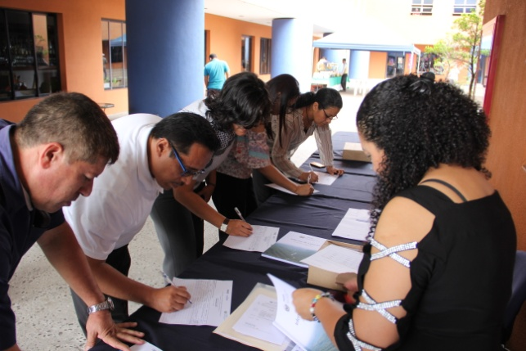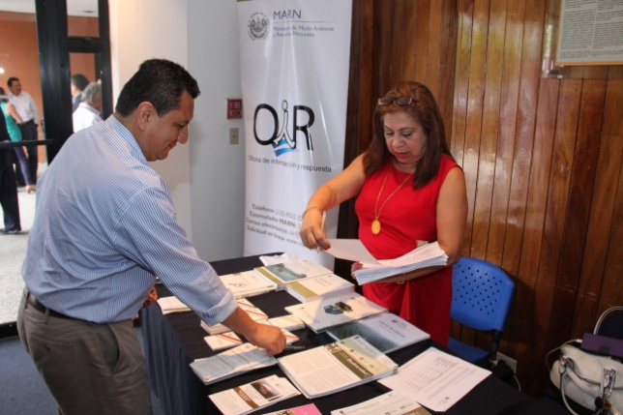
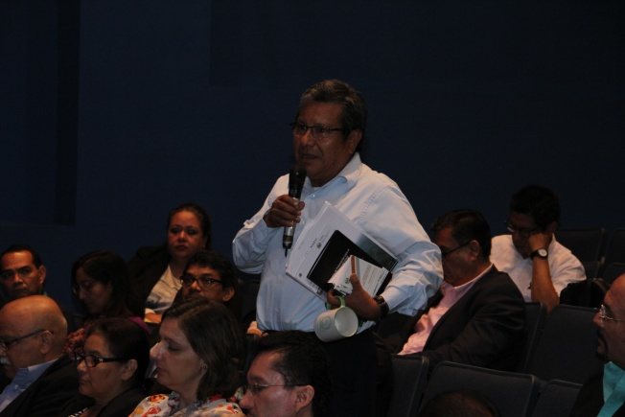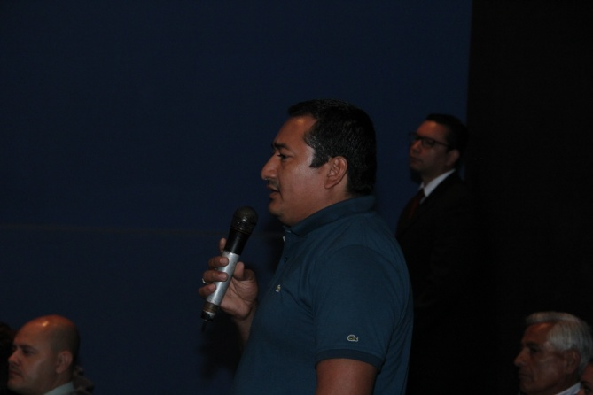
Las consultas del público sobre el informe de labores se dio a través de un espacio de preguntas y respuestas en las cuales los asistentes, a mano alzada, formularon sus inquietudes. Las respuestas fueron dadas por el cuerpo de directores en función de la pregunta formulada.

Evaluación
De 156 asistentes, la evaluación ciudadana del evento fue realizada a través 3 preguntas colocadas en un formulario entregado a cada asistencia a inicio del evento, y fue contestada por 73 personas y en términos generales el ministerio fue bien evaluado por los asistentes, a continuación detalle:
No. | Aspectos a calificar | En general, sí | Se abordaron algunos | No, ninguno
1 | ¿Se abordaron temas de su interés en la exposición? | 64 | 9 | 0

Videos de rendición de cuentas MARN durante el período junio 2016, mayo 2017
https://www.facebook.com/marn.gob.sv/videos/1624688494219096/
https://www.youtube.com/watch?v=hpcyXgA_EoM&feature=share

N° | Preguntas | Excelente | Suficiente | Deficiente
2 | ¿Cómo califica el contenido del informe de R Cuentas? | 49 | 21 | 3
3 | ¿De acuerdo al informe, como valora el desempeño de la institución? | 53 | 16 | 4
4 | ¿Colmo califica las respuestas de las autoridades a las preguntas del público | 43 | 29 | 1
5 | La participación de los asistentes en la Rendición de Cuentas fue | 31 | 35 | 7

Anexos: 1. Invitación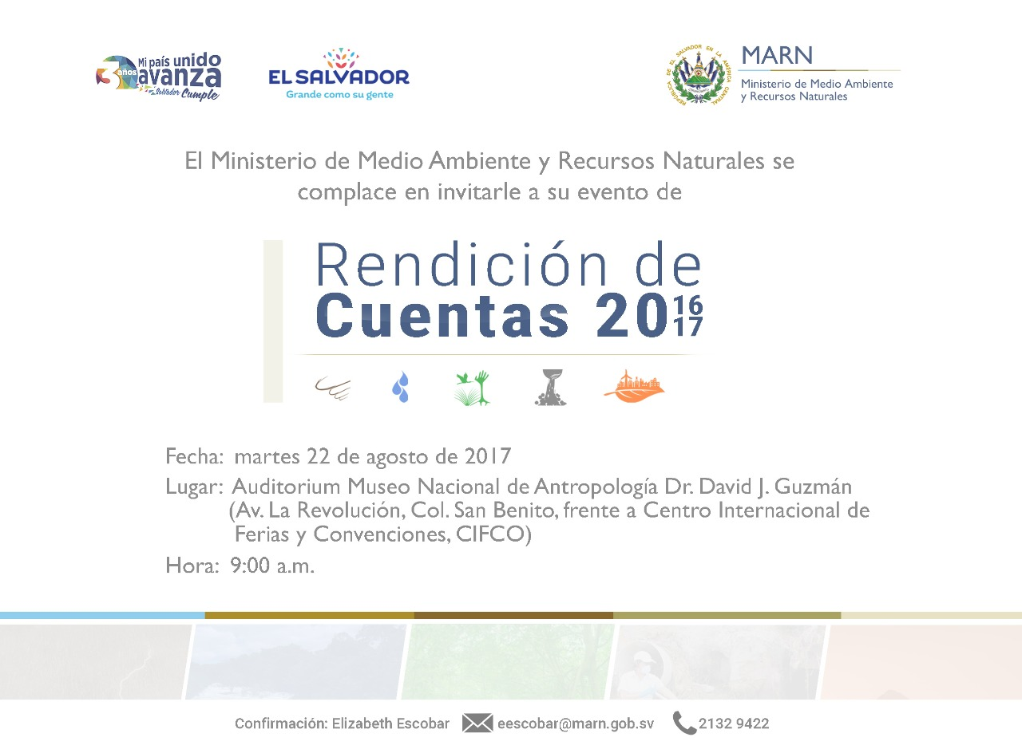
Anexo 2: Programa
PROGRAMA
Rendición de Cuentas MARN junio 2016 - mayo 2017
Día: Martes 22 de agosto de 2017
Hora: 9:00 a.m.
Lugar: Auditórium Museo Nacional de Antropología
Dr. David J. Guzmán (MUNA)
Agenda
9:00 a.m. Inscripción
9:30 a.m. Presentación del Informe de Rendición de Cuentas junio 2016 - mayo 2017 a cargo de la Ministra de Medio Ambiente y Recursos Naturales, Lina Pohl y Ángel Ibarra, viceministro.
10:00 a.m. Espacio para preguntas y respuestas
11:00 a.m. Cierre

